《面向对象程序设计》

实验指导书

《面向对象程序设计实验》课程组
二0一0年三月

目录

实验预备 实验环境和工具使用，多文件应用程序的开发过程 3
实验一 类与对象 7
实验二 运算符重载 9
实验三 继承与多态性 12
实验四 模板 20
实验五 I/O流与文件 23
实验六 综合应用程序一（选做一个） 26
实验七 使用API函数进行可视化编程 28
实验八 使用MFC进行可视化编程 47
实验九 综合应用程序二（选做一个） 63

实验预备 实验环境和工具使用
多文件应用程序的开发过程
一、实验目的与要求
Visual C++提供了一个集源程序编辑、代码编译与调试于一体的开发环境，这个环境称为集成开发环境，对于集成开发环境的熟悉程度直接影响程序设计的效率，本实验通过学习Visual C++ 6.0界面的常用组成情况，并学习各种常用的窗口、菜单、按钮的意义和功能，并通过一些简单的程序设计，目的是使学生对用户界面、菜单和工具栏有一个全面的了解并掌握主要菜单命令。
- 了解Visual C++集成开发环境的界面组成；
- 理解菜单命令的含义
- 掌握“New:”菜单命令、“Breakpoints”菜单命令、“Build”菜单命令、“Source Brower”菜单命令、工具栏的定制和修改、联机帮助。
- 简单的程序设计

二、实验设备与平台
实验设备要求每个学生一台电脑，其中运行环境为VC++ 6.0系统。
三、实验内容及步骤
1. 上机实验内容
- Visual C++集成开发环境的用户界面识别；
- 新文件、新工程项目、工作区的创建；
- 设置、查看和删除断点；
- 编译和运行程序；
- 浏览资源信息；
- 工具栏的定制和修改；
- 联机帮助的使用；
- 熟悉Visual C++编写控制台模式程序的方法；
上机输入例题，调试并运行，并观察结果；
- 上机编写一个程序

实验1调试并编译程序。
在Visual C++下，编写控制台模式的程序和在DOS下编写程序相似，具有简单方便的特点，一般用于后台程序的编写。控制台模式下程序的编写有两种方法，一是创建一个C++源程序文件，二是创建一个控制台模式的工程。
⑴ 创建一个C++源程序文件
- 启动Visual C++，单击“File”菜单下的“New”菜单命令，出现“New”对话框。然后选择“Files”选项卡，在此选项卡的左侧，单击“C++ Source Files”：在选项卡的右侧，选择源程序存放的位置（location）以及源程序文件名(File),然后单击【OK】按钮。注意C++源程序文件的扩展名为.cpp。
- 在编辑区输入源程序，程序内容如下：

#include <iostream.h>
void main()
{ for(int i=0;i<3;i++)
{ cout<<"Hello! my friend!\n"; }
}
- 程序输入之后，请认真检查，然后按<F7>键或工具栏中的 （Build）按钮或者选择“Build”菜单命令，系统提示是否创建一个默认的工程工作区，单击【是】按钮即可。
- 系统开始编译源程序并链接相应的文件，如果没有错误则在集成开发环境下方的状态栏中出现下列提示“0error（s），0warning(s)”,此时可以按<Ctrl>+<F7>键或按下状态栏中的按钮或者选择“Build”菜单的“Excute 1_1.exe”运行程序，然后观察程序运行结果。用户也可以在DOS（Windows98）下或控制台模式下（Windows2000或Windows XP）直接键入文件名“1_1.exe”也可以运行程序。
⑵创建一个控制台模式的工程
  - 启动Visual C++,单击“File”菜单下的“New”菜单命令，出现“New”对话框。然后选择“Projects”选项卡，在此选项卡的左侧，单击“Win32 Console Application”；在选项卡的右侧，选择工程文件存放的位置（location）以及工程文件名（Project Name）。然后单击【OK】按钮。
  - 在“Win32 Console Application-Step 1 of 1”对话框中选择应用程序的类型“An empty project”，单击【Finish】按钮。
  - 在集成开发环境的左侧单击“File View”属性页，右键单击“Source Files”，选择“Add Files to Folder…”。在“文件名”中填入文件名，此时也可以选择存在的文件。
  - 此时在“Source Files”左侧出现一个加号，单击加号，出现新的源程序文件“1_1.cpp”,双击此文件，在集成开发环境的右侧输入例1_1.
  - 按照创建一个C++源程序文件的第④个步骤编译和运行程序。
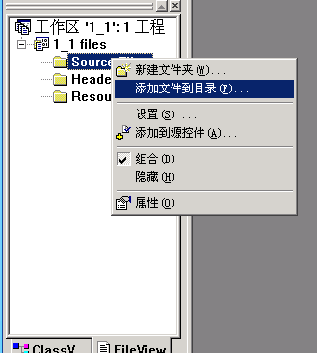
图1-1 向工程中添加源程序文件
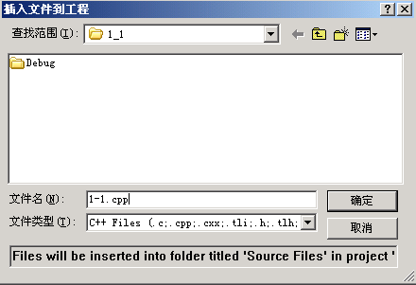
图1-2 选择添加的源程序文件的文件名与类型
实验2：上机输入《C++程序设计基础》例5-9，例5-10调试并编译程序、运行通过。
实验3：上机编写一个程序并运行通过，定义一个Box（盒子）类，在该类定义中包括：数据成员：length(长),width(宽),height(高)；成员函数：构造函数Box设置盒子长、宽、高三个初始数据，函数volume计算并输出盒子的体积。在main函数中，要求创建Box对象，并求盒子的体积。
实验4：设置、查看和删除断点。
打开实验3的工作区文件，此时，可以设置断点。在Visual C++ 6.0中，断点分为位置断点（Location）、数据断点（Data）、消息断点（Message）三种类型。本次实验只练习位置断点的设置、查看和删除。
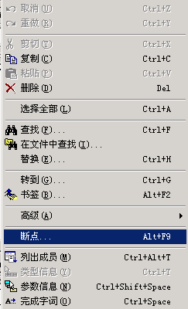
图1-3 右键单击设置断点
  - 设置位置断点。有两种方法可以设置位置断点，一是右键单击断点所在行，如图1-4所示，单击“Insert/Remove Breakpoint”，断点所在行会出现红色的圆，标识断点设置成功。二是让光标到达相应位置，然后单击“Edit”菜单的“Breakpoints”命令，出现如图 1-5 所示的“Breakpoints”对话框，在“Break at”处选择断点所在行即可。
  - 查看位置断点。某行设置断点之后，行首位置有一个红圆，源程序较长时，查看比较麻烦，可以单击“Edit”菜单的“Breakpoints”命令，出现如图1-4所示的“Breakpoints”对话框，在对话框的左下角“Breakpoints”处看到所有的断点。
  - 删除位置断点。有两种方法可以删除位置断点，一是右键单击断点所在行，单击“Remove Breakpoint”删除断点；二是在如图1-5所示的“Breakpoints”对话框的“Breakpoints”处选择断点，然后选择“Remove”删除断点。
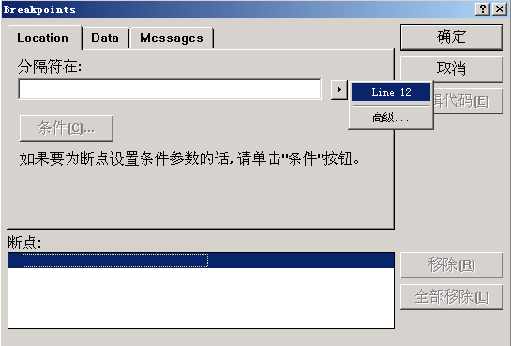
图1-4 “断点”对话框

实验5：工具栏的定制和修改。
用户可以定制工具栏，只需选择“Tools”、“Customize”、“Toolbars”，如图1-8所示，选择所要定制的工具即可。
用户可以根据自己的需要添加新的工具栏，或者对已有工具栏进行修改，如添加新按钮、删除已有按钮等。若需要添加工具栏，只需选择“Tools”、“Customize”、“Toolbars”、“New”选项，然后输入相应的名字即可。
实验6：使用联机帮助
Visual C++ 6.0 提供了详细的帮助信息，用户安装MSDN之后，可以通过选择集成开发环境中的“Help”菜单下的“Contents”命令就可以进入帮助系统。在源文件编辑器中把光标定位在一个需要查询的单词处，然后按<F1>键也可以进入Visual C++ 6.0的帮助系统。
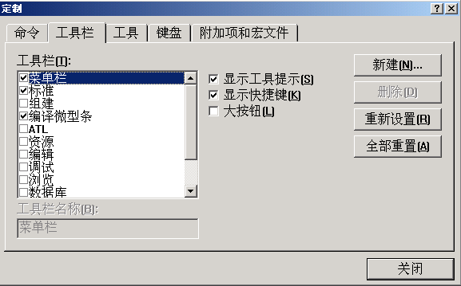
图1-5 定制工具栏

实验一 类与对象

一、实验目的与要求
- 掌握类和对象的概念、定义和使用方法。
- 掌握不同特性对象成员的访问方法，以及this指针的概念和使用方法。
- 掌握构造函数和析构函数的使用方法。
- 掌握静态成员的使用方法。
- 掌握友员的使用方法。
学会使用VC6的Debug的功能跟踪构造函数、析构函数的执行顺序。
二、实验设备与平台
实验设备要求每个学生一台电脑，其中运行环境为VC++ 6.0系统。
三、实验内容及步骤
(1) 定义一个score类，其中包括私有数据成员和公有成员函数，即
num 学号
Math 高等数学成绩
English 英语成绩
Programming 程序设计成绩
inscore() 输入学号和各科成绩，并且计算平均成绩
showscore(时) 输出学号和各科成绩
使用score类，输入某班n（事先不能确定）个学生的学号和各科成绩，然后求各个学生的平均成绩，并列表输出学生的学号、各科成绩和平均成绩。
(2)写出下列程序的执行结果，然后上机进行验证。用VC6的Debug的功能跟踪构造函数、析构函数和成员函数的执行顺序。
#include <iostream.h>
class TEST
{public:
TEST() { cout<< "调用构造函数" << endl;
x = 2; y = 50; z = 9; }
TEST( int a,int b,int c )
{
cout << "调用重载构造函数"<< endl;
x = a; y = b; z = c;
}
void display()
{
cout << "x=" << x << '\t' << "y=" << y <<'\t' << "z=" << z << endl;
}
int max( int a,int b )
{
if ( a>b ) return a; else return b;
}
~TEST( )
{
cout << "调用析构函数" << endl;
cout << x << "," << y <<"和" << z << "最大值是:" << max( max( x,y ),z) << endl;
}
private:
int x,y,z;
};

void main()
{
TEST obj1;
obj1.display ( ) ;
TEST obj2( 33, 20, 80);
obj2.display();
}
（3）假设某城市人人所得税的税基为2000元，而其征收个人所得税的规定如下：不超过税基免征税，按超过税基部分征收所得税。超过部分在2000元以下，征税5%；5000元以下，征税10%；10000元以下，征税15%；10000元以上，征税20%。建立一个incomec类，共包含的数据成员和成员函数如下：
income数据成员，表示职工的实际收
wage静态数据成员，表示职工工资
taxrate静态数据成员，表示税率
setWage（double m）成员函数，设置工资值
getTaxrate()静态成员函数，计算税率
calIncome（）静态成员函数，计算职工的实际收入
在主函数中，实例化不同的incomec类对象，并计算它们的实际收入。
（4）建立一个复数类imaginary，其私有数据成员x和y表示复数的实部和虚部，构造函数imaginary用于对复数的实部和虚部初始化，友员函数add,sub,mul和div分别用于进行复数的加、减、乘和除法运算，静态函数show用于显示运算结果。在主函数中，实例化两个复数，并输入一个运算符，按运算符选择相应的友员函数进行复数运算，然后输出运算结果。
实验指导
- 对本实验第（1）题，由于事先不知道学生的人数，所以在程序中可以使用动态对象数组来描述每个学生的数据和对学生的数据进行的操作。
- 为跟踪本实验第（2）题程序中的构造函数、析构函数和成员函数的执行，先在Visual C++主窗口中打开源程序文件，并对该程序文件进行编译。然后使用VC6 Debug的F11和F10功能键分步执行并跟踪程序。注意观察构造函数的执行时机。
- 假设有两个复数a+bi和c+di，则复数的加、减、乘和除法运算规定如下
(a+bi)+(c-di)=(a+c)+(b+d)i
(a+bi)-(c+di)=(a-c)+(b-d)i
(a+bi)*(c+di)=(ac-bd)+(bc+ad)i
(a+bi)/(c+di)=(ac+bd)/(c²+d²)+(bc-ad)/ (c²+d²)i
实验二 运算符重载

一、实验目的及要求
1、掌握用成员函数重载运算符的方法。
2、掌握用友元函数重载运算符的方法。

二、实验设备与平台
1、硬件环境：微型计算机，2、软件环境：Visual C++ 6.0;

三、实验内容及步骤
1、重载运算符“<<”和“>>”的算法实现。
#include "iostream.h"
class Point
｛ int x，Y：
public：
Point（）｛｝；
friend istream＆operator>>(istream &in, Point &p) ; //重载运算符”>>”
friend ostream＆operator<<(ostream &out, Point &p) ; //重载运算符”<<”
｝；
istream＆operator>>（istream &in，Point &p）
｛
cout<<"请输入x, y的值："<<endl ;
cout<<"x＝"；
in>>p.x；
cout <<"y＝"；
in>>p.y；
return in；
｝
ostream＆operator<<（ostream &out，Point &p）
｛
out <<"输出x, y的值"<< endl ;
out<<"x＝"<<p.x<<" y=" << p.y<<endl；
return out；
}

void main()
{ Point P;
Cin>>P;
Count<<P
}

2、求最后的长方形面积。给出程序的运行结果。
#include"iostream.h"
class Oblong //定义长方形类
｛
int length, width; //定义长、宽变量
public：
Oblong（）｛；｝ //构造函数
Oblong ( int x, int y ) //构造函数
｛
length＝x：
width＝y：
｝
Oblong operator, (Oblong o) ; //声明逗号运算符重载成员函数
Oblong operator + (Oblong o) ; //声明加号运算符重载成员函数
void Disp（）
｛
cout<<"面积："<<length*width<<endl ;
｝
｝；
Oblong Oblong:: operator, (Oblong o ) //逗号运算符重载成员函数的实现
｛
Oblong temp；
temp.length＝o.length；
temp.width＝o.width；
return temp；
｝
Oblong Oblong：：operator＋（Oblong o）
｛
Oblong temp；
temp.length＝o.length+length；
temp.width＝o.width+width：
return temp；
｝
void main（）
｛
Oblong o1 (2, 2), o2 (5, 7), o3 (10, 20) ; // 建长方形类的3个对象
o1.Disp（）； //显示对象of的面积
o1＝(ol, o1+o2); //先计算o1，再计算ol+o2，返回ol+o2的结果
ol .Disp（）：
o1＝（o1，o2+o3，o3）；
o1.Disp（）；
｝

3、编写程序，有两个均为3行3列的矩阵ml和m2，求两个矩阵之和。重载运算符“＋”、“>>”和“<<”，使之能用于矩阵相加、输入和输出。

四、思考问题及课后练习
1、定义一个复数类，通过重载运算符：“ *”，“/”，直接实现二个复数之间的乘除运算。编写一个完整的程序，测试重载运算符的正确性。要求乘法"*"用友元函数实现重载，除法"/"用成员函数实现重载。
分析：两复数相乘的计算公式为：(a+b i)*(c+d i)=(ac-bd )+(ad+bc) i
两复数相除的计算公式为：(a+b i)/(c+d i)=(ac+bd)/(c*c+d*d)+(bc-ad)/(c*c+d*d) i
2、设计一个学生类Student，包括姓名和三门课的成绩，利用重载运算符“+”将所有学生的成绩放入一个对象中，再对该对象求各门课程的平均分。
3、编写一个时间类，实现时间对象的加、减运算并输出。

实验三 继承与多态性

一、实验目的及要求
1、掌握继承、基类和派生类的概念。
2、掌握初始化基类成员的方法。
- 掌握派生类对基类的继承。
- 学习虚函数和纯虚函数的定义与使用方式。
- 理解抽象类的概念，学习如何用指针指向其他的派生类，实现多态性。
- 掌握抽象类的定义与使用方式，并注意指针的用法。
7、学习如何使用虚函数、纯虚函数、抽象类和实现类的多态性。

二、实验设备与平台
1、硬件环境：微型计算机，2、软件环境：Visual C++ 6.0;

三、实验内容及步骤
1、定义派生类的实例
#include "stdafx.h"
#include "string.h"
#include "iostream.h"

class STUDENT
{protected:
char m_no[12],m_name[11];
int m_sex,m_year,m_month,m_day;
public:
STUDENT(){ }
void set(char * no,char * name,int sex,int year,int month,int day)
{ strcpy(m_no,no);
strcpy(m_name,name);
m_sex=sex;
m_year=year;
m_month=month;
m_day=day;
}
void set_no(char * no)
{ strcpy(m_no,no); }
void set_name(char * name)
{ strcpy(m_name,name); }
void set_sex(int sex)
{ m_sex=sex; }
void set_year(int year)
{ m_year=year; }
void set_month(int month)
{ m_month=month; }
void set_day(int day)
{ m_day=day; }
char * get_no()
{ return m_no; }
char * get_name()
{ return m_name; }
int get_sex()
{ return m_sex; }
int get_year()
{ return m_year; }
int get_month()
{ return m_month; }
int get_day()
{ return m_day; }
};
class CLASS: public STUDENT
{protected:
int m_c,m_english;
public:
CLASS(){}
void set_c(int c)
{ m_c=c; }
void set_english(int english)
{ m_english=english; }
int get_c()
{ return m_c; }
int get_english()
{ return m_english; }
void list()
{ cout<<"\n学号："<<m_no;
cout<<"\n姓名："<<m_name;
cout<<"\n性别："<<( (m_sex==0) ? "女" : "男");
cout<<"\n出生日期："<<m_year<<"年"<<m_month<<"月"<<m_day<<"日";
cout<<"\nC++:"<<m_c;
cout<<"\n英语："<<m_english;
}
};
int main(int argc, char* argv[])
{
char str[100];
int x,i;
CLASS s[10];
for (i=0;i<=1;i++)
{ cout<<"\n\n请输入学生的学号：";
cin>>str;
s[i].set_no(str);
cout<<" 姓名：";
cin>>str;
s[i].set_name(str);
cout<<" 性别：";
cin>>x;
s[i].set_sex(x);
cout<<" 出生日期：";
cin>>x;
s[i].set_year(x);
cin>>x;
s[i].set_month(x);
cin>>x;
s[i].set_day(x);
cout<<" C++：";
cin>>x;
s[i].set_c(x);
cout<<" 英语：";
cin>>x;
s[i].set_english(x);
}
for (i=0;i<=1;i++)
s[i].list();
cout<<"\n\n";
return 0;
}

2、多重继承的实例
#include "stdafx.h"
#include "iostream.h"
class BASE1
{public:
void show_i()
{ cout<<i<<"\n"; }
protected:
int i;
};
class BASE2
{public:
void show_j()
{ cout<<j<<"\n"; }
protected:
int j;
};
class DERIVED : public BASE1,public BASE2
{public:
void set(int x,int y)
{ i=x; j=y; }
};
int main(int argc, char* argv[])
{ DERIVED obj;
obj.set(5,7);
obj.show_i();
obj.show_j();
return 0;
}

3、有一个图书馆类，内有数据成员“借书卡号”和“书名”；还有一个学生类，内有数据成员“姓名”。试设计一个读者类，它是图书馆类和学生类的派生类，继承了它们的所有数据成员和成员函数，在此基础上要添加一个查找函数，可根据输入的读者姓名，显示出该读者的相关信息。
程序设计：
(1）定义一个图书馆类Library，其主要功能是记录读者的借书卡号和书名。
(2）定义一个学生类Student，它的主要作用是记录读者的姓名。
(3）定义一个通过读者类Reader，它是Library和Student的派生类，它除了继承这两个类的数据成员，还定义自己的数据成员，通过该类可以了解到读者的上述所有信息，还记录了读者的借还书日期。
3个类的关系如图所示。
Library 类 |  | Student类
Char Card  Char Book |  | Char Name
void SetLib()  void DispLib() |  | void SetStu()  void DispStu()

Reader类
Char databuf(9)
Int Date1(3)
Int date2(3)
Void SstBor()
Int Find()
Void Display()

4、虚函数的简单使用。
# include <iostream.h >
class base
{ public:
virtual void fh() {cout « "In base class \ n " ; }
}；
class subclass: public base
{ public:
virtual void fn() { cout « "In subclass \ n " ; }
}；
void test( base &b)
{ b.fn（）; }
void main( )
{ base be;
subclass sc;
cout« " Calling test(bc) \ n " ;
test(bc);
cout« "Calling test（sc) \ n " ;
test(sc);
}

5、用抽象类实现的菜单程序。
# include < iostream. h >
class Menu
{ public:
virtual void action ( ) = 0;
}；
class item1: public Menu
{public:
virtual void action ()
{cout« "新建文件" «endl;}
}；
class item2: public Menu
{public :
virtual void action ( )
{cout« "打开文件 " «endl;}
}；
class item3: public Menu
{public:
virtual void action ( )
{cout« "保存文件" «endl;}
}；
class item4: public Menu
{public:
virtual void action()
{cout«关闭文件" «endl;}
};
void main()
{ int select;
Menu * Fptr[4];
Fptr[O] = new item1;
Fptr[1] = new item2;
Fptr[2] = new item3;
Fptr[3] = new item4;
Do
{ cout« " 1 new file " « endl;
cout« " 2 open file " « endl;
cout« " 3 save file " « endl;
cout« "4 close file " « endl;
cout« "O exit " «endl;
cin 》 select;
if( select > = 1 && select < = 4) Fptr[select-1]->action();
}while( select! =0);
for(int i=0;i<=3;i++ )
{delete Fptr[i];}

6、定义一个从正方形、球体和圆柱体的各种运算中抽象出一个公共基 container类，在其中定义表面积和体积的纯虚函数，在抽象类中定义一个公共的成员数据radius,此数据可作为球体的半径，正方形的边长，圆柱体的底面的半径。
分析：
定义一个派生于container类的正方体类cube,在类中都具有求表面积的和体积的重定义的成员函数。
定义一个派生于container类的球体类sphere，在类中都具有求表面积和体积的重定义的成员函数。
定义一个派生于container类的圆柱体类cylinder，在类中都具有求表面积和体积的重定义的成员函数。

7、编写一个人员信息管理系统。这个系统的功能是：交互式的实现校园人员信息的录入与显示。
分析：
学校里，主要有四类人员：大学本科学生、教师、研究生和助教。
大学本科生每周有固定的学时数。教师除了固定的学时数外，还有每周的教学时数。研究生除了固定的学时数外，每周还可以自由做一定的研究。助教生除了上课外，还要做研究和一定的教学工作。
人员的基本信息包括姓名、编号、性别、身份证号、总学时数以及每周固定学时数。各个人员之间的关系： people类派生出student 类和teacher类，student 类派生出graduate类， graduate类和teacher类派生出TA类。
以下给出部分程序：
#include < iostream. h >
class people
{ public:
//添加程序
private:
}；
class student: virtual public people
{public:
//添加程序
private:
}；
class teacher:virtual public people
{public:
//添加程序
private:
}；
class graduate: virtual public student
{public:
//添加程序
private:
}；
class TA：public people student, public teacher
{public:
//添加程序
private:
};
void main()
{//添加程序}

四、思考问题及课后练习
1、编写一个程序，定义一个汽车类vehicle，它具有一个需传递参数的构造函数，类中的数据成员包括车轮个数和车的重量，并放到保护段中；定义轿车类car是汽车类vehicle的私有派生类，其中包含载人数；再定义卡车类truck是汽车类vehicle的私有派生类，其中包含载人数和载重量。每个类都有相应的数据输出。
2、设有系类，它的数据包括系编号、系名，功能包括置数据、修改数据和取数据。设有班类，它继承系类，另数据包括学号、姓名、性别，功能包括置数据、修改数据和取数据。主函数默认设置一位同学数据，键盘输入一位同学数据，然后显示二位同学数据。

实验四 模板

一、实验目的及要求
1．了解函数模板、类模板与模板函数、模板类的关系；
2．熟悉函数模板、类模板的声明与实例化过程；
3．掌握应用模板进行的程序设计
二、实验设备与平台
实验设备要求每个学生一台电脑，其中运行C程序环境为VC 6.0系统。
三、实验内容及步骤
模板的概念：
若一个程序的功能是对某种特定的数据类型进行处理，则将所处理的数据类型说明为参数，就可把这个程序改写为模板。模板可以让程序对任何其他数据类型进行同样方式的处理。
C++程序由类和函数组成，模板也分为函数模板（function template）和类模板（class template）。因此，可以使用一个带有多种不同数据类型的函数和类，而不必显式记忆针对不同的数据类型的各种具体版本。
函数模板的一般定义形式是：
template <类型形式参数表> 返回类型 FunctionName (形式参数表)
{
//函数定义体
}
其中的类型形式参数表可以包含基本数据类型，也可以包含类类型。如果是类类型，则须在前面加上 calss 。
这样的函数模板定义，不是一个实实在在的函数，编译系统不为其产生任何执行代码。该定义只是对函数的描述，表示它每次能单独处理在类型形式参数表中说明的数据类型。
当编译系统发现有一个函数调用：
FunctionName (实在参数表);
将根据实在参数表中的类型，确认是否匹配函数模板中对应的形式参数表，然后生成一个重载函数。该重载函数的定义体与函数模板的函数定义体相同，而形式参数表的类型则以实在参数表的实际类型为依据。该重载函数称为模板函数(template function)。
注意：函数模板与模板函数的区别在于，函数模板是模板的定义，定义中用到通用类型参数。模板函数是实实在在的函数定义，它由编译系统在碰见具体的函数调用时所生成，具有程序代码。
实验1：函数模板实验：用函数模板方法编写程序，对给各种不同类型的三个数分别求最大数。
要求：编程序上机通过，写出运行结果。

类模板的一般形式：
template <类型形式参数表> class className
{
//类声明体
};
template <类型形式参数表>
返回类型 className <类型名表>::MemberFuncName_1 ( 形式参数表 )
{
//成员函数定义体
}
template <类型形式参数表>
返回类型 className <类型名表>::MemberFuncName_2 ( 形式参数表 )
{
//成员函数定义体
}
……
返回类型 className <类型名表>::MemberFuncName_n ( 形式参数表 )
{
//成员函数定义体
}
其中的类型形式参数表与函数模板中的意义一样。后面的成员函数定义中，className<类型名表>中的类型名表，是类型形式参数的使用。
这样的一个说明（包括成员函数的定义），不是一个实实在在的类，只是对类的描述，称为类模板(class template)。
建立类模板之后，可以用下列方式创建类模板的实例：
className <类型实在参数表> object;
其中类型实在参数表与该类模板中的类型形式参数表匹配。 ClassName<类型实在参数表>是模板类（template class），object 是该模板类的一个对象。
注意：类模板与模板类的区别在于，类模板是模板的定义，不是一个实实在在的类，定义中用到通用类型参数。模板类是实实在在的类定义，是类模板的实例化。类定义中参数被实际类型所代替。
实验2: 编程序创建一个类模板，可以对不同的数据类型的数组分别进行初始化、添加数据、求和、求平均值、显示数组等功能。
要求：编程序上机通过，写出运行结果。

实验五 I/O流与文件
一、实验目的与要求
- 掌握流的概念。
- 掌握文本文件和二进制文件的使用方法。
二、实验设备与平台
1、硬件环境：微型计算机，2、软件环境：Visual C++ 6.0;
三、实验内容与步骤：
- 建立一个文本文件“textfile.txt”（内容由读者选定），然后显示该文件，并且统计该文件的行数和字符数。
- 编写程序上机完成如下工作：
①建立一个存放图书信息的二进制文件“bookf.dat”，在该文件中，使每个记录包括图书编号、图书名、出版社、作者和价格。
②浏览文件 “bookf.dat”。
③用键盘输入某本图书的编号，在文件“bookf.dat” 中查找该图书的图书名、出版社、作者和价格。
④在文件“bookf.dat” 的末尾添加新记录。
⑤按给定编号删除相应的记录。
要求分别编写函数来完成上述各项工作，并在main函数中使用菜单来选择某项功能。
实验指导
对本实验第（2）题，需要定义一个book结构来描述每本图书的有关信息，并把每本图书的有关信息作为一个记录写到文件bookf.dat中。实验中可以编写函数create( ), browse()，inquire(), append( )和del( )来完成各项工作。按给定编号删除相应记录的函数可以编写为：
void del( fstream f )
{
if ( f.is_open() == 0 )
{ cout << "未创建或读入文件,请选择1创建或读入..." << endl ;
return ;
}
book *a ;
int n , i , bh ,flag = 0;
f.seekg( 0, ios::end );
long posend = f.tellg( );
n = posend/sizeof(book);
a = new book [n];
f.seekg( 0, ios::beg);
i = 0;
do
{
f.read( (char *) & a[i], sizeof(book));
i++;
} while ( f.tellp() != posend);

f.close();
cout << "请输入需删除记录编号: ";
cin >> bh;
f.open( fname , ios::binary | ios::trunc | ios::out ) ;

if(!f)
{ cerr << "文件不能打开！" << endl;
return ;
}
i=0;
do
{
if( a[i].num == bh)
{ cout << "该记录为:" << endl ;
cout << "编号：" << a[i].num << endl;
cout << "书名:"<< a[i].name << endl ;
cout << "出版社：" << a[i].publish << endl ;
cout << "作者:"<< a[i].author << endl ;
cout << "价格：" << a[i].price << endl ;
flag=1;
goto L;
}
f.write((char*)&a[i],sizeof(book));
L: i++;
} while (i != n );

f.close( );

if ( flag == 0 )
{
cout << "\t找不到需删除记录! " << endl;
f.open ( fname , ios::binary | ios::in | ios::out ) ;
if ( !f )
{
cerr << "文件不能打开! "<< endl;
return ;
}
i=0;
do
{
f.write( ( char* ) & a[i] , sizeof( book ) );
i++;
} while (i != n );
}
else
{ cout << "\t该记录已被删除！ " << endl;
f.open ( fname , ios::binary | ios::in | ios::out ) ;
}
f.open ( fname , ios::binary | ios::in | ios::out ) ;
delete []a;
}
由于不能直接删除二进制文件bookf.dat中的记录，所以在这个函数中，按给定编号删除相应记录可使用的方法为：先把bookf.dat中的记录读到一个动态的结构数组a中，然后重写该文件，在重写时忽略被删除记录。因为事先不知道文件bookf.dat中记录的个数，因而把结构数组a定义为动态数组。
按题目要求，可在main函数中使用菜单来选择功能，即main函数可以编写为：
void main()
{
fstream f ;
strcpy ( fname , "book.dat" ) ;
f.open ( fname , ios::binary | ios::in | ios::out ) ;
L: int choice;
cout << "\n\t\t -请键入操作选择\n" << endl;
cout << "\t 1 -建立图书文件" << endl;
cout << "\t 2 -浏览图书文件" << endl;
cout << "\t 3 -按编号查询图书信息" << endl;
cout << "\t 4 -在图书文件尾部添加记录" << endl;
cout << "\t 5 -按编号删除记录" << endl;
cout << "\t 0 -退出" << endl;
cout <<"\t\t";
cin >> choice;
switch (choice)
{ case 1:create(f); goto L ;
case 2:browse(f); goto L ;
case 3:inquire(f); goto L;
case 4:append(f); goto L;
case 5:del(f); goto L;
case 0: cout<<"\t -退出程序的运行！\n"<< endl; break;
default: cout<< "\t -输入错误，请重新输入！\n" <<endl;goto L;
}
}

实验六 综合应用程序一
一、实验目的
本实验是对前面所学知识的总结，通过一个比较完整的应用程序的设计，将学过的知识连贯起来，掌握开发一个实际应用程序的步骤，同时学会使用开发工具实现界面友好的应用程序。并通过本实验，掌握如何运用面向对象技术对具体的应用系统进行分析和设计。

二、基本知识点
1、类和对象的定义、对象的初始化和使用
2、面向对象的继承机制
3、虚函数与多态性
4、运算符重载
5、文件的使用
6、算法的使用

三、基本要求
1、理解面向对象的特性
2、掌握面向对象程序设计的开发方法
3、有一定的分析问题和解决问题的能力
4、根据学过的知识点，充分利用已有的开发工具和素材，使程序编写具有更高的效率，能真正地解决实际问题。

四、实验内容：
可以在多个题目中选择一个：
- 编写一本通信录
- 模拟简单计算器
- 简单的管理系统的设计：如人事、工资、学生成绩等。（要求部分功能实现）。

五、学生实验报告要求
1、实验步骤
1）设计确定类的结构及各类之间的关系，注意成员变量和函数的性质（共有、私有或保护），哪些函数需要动态（定义为虚拟函数）。
2）创建系统项目（解决方案, Project）。
3）按上述结构定义各类，在构造函数中对成员变量进行初始化。
4）定义各类中的成员函数
5）对用到的算法进行描述
2、完成编写相关实验代码
3、对实验结果进行分析

4、对本次实验要有总结
注意：要求在系统设计阶段对数据结构（主要是类的结构及类之间的联系）进行分析研究，充分利用面向对象的特性，使类结构尽可能合理和高效。

实验七 使用API函数进行可视化编程
第一部分 使用图形设备接口进行绘图
一、实验目的及要求
1、通过实验理解和掌握图形设备接口的基本概念
2、掌握使用图形设备接口进行绘图的步骤
3、掌握图形对象（绘图工具）的使用方法

二、实验设备与平台
运行环境：VC++ 6.0
三、实验内容及步骤
1、相关概念
图形设备接口（GDI， Graphics Device Interface）负责系统与用户或绘图程序间的信息交换，并控制在输出设备上显示图形或文字，支持与设备无关的图形。
设备描述表（Device Context，DC）是包含设备（如显示器、打印机）作图属性的一种Windows数据结构。所有的作图调用都是通过一个设备描述表对象实现的，如画直线、多边形和文字等。设备描述表主要有显示、打印、存储和消息4种类型，这里主要练习显示类型设备描述表的使用。设备描述表是这样的一个结构：定义一组作图的对象和它们相关的属性，而这些作图对象的当前状态将确定当前输出的效果。所谓作图对象，包括：一支画线的笔、一个着色和填充的画刷、一个用于复制和翻卷屏幕的位图、一个用于定义可用颜色集的调色板、一个用于剪切和其它操作的区域、一个绘图操作的方式（途径）。
要作图，首先要确定图形的位置，也就是在屏幕（窗口）上的坐标。设备坐标系统包括屏幕、窗口和用户区三种相互独立的坐标系统，均以像素点表示度量单位。X轴的正方向为从左到右，Y轴正方向为从上向下（注意：Y轴刚好与通常的直角坐标系相反）。
当窗口移动、被覆盖或被其它对象穿越时，需要对窗口进行刷新，刷新的方法有多种，最简单和直接的方法就是重画窗口，其它方法有兴趣的同学可参考相关资料。
2、作图的基本步骤
- 取设备环境：调用BeginPaint、GetDC或GetDCEx函数。
- 置影射模式。默认为MM_TEXT，表示将一个逻辑单位影射为一个像素。这是应用最普遍的模式，如无特殊需要，可以保持默认模式不变。
- 建需要使用绘图工具（即作图对象），如：画笔、画刷等，并根据需要设置其属性，如：画笔的样式、画刷的颜色等。调用函数SelectObject，将该绘图工具选入设备环境。
- 用绘图函数作图，常用的作图函数包括：
画直线：MoeToEx和LineToEx
画弧线：Arc
画矩形：Rectangle、RoundRect
画椭圆：Ellipse
画多边形：Polygon
定义颜色的宏：RGB(nRed,nGreen,nBlue)，表示由三原色构成的一种颜色，每种原色分量的数值范围是0~255。
5）、删除绘图工具，并调用函数EndPaint结束绘图。
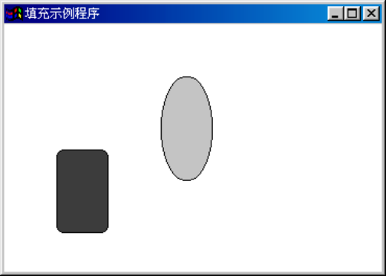【实验7.1_1】 使用当前画笔画2个图形：一个深灰色（填充颜色）的圆角矩形；一个亮灰色的椭圆。如图。
源程序代码如下：
#include<windows.h>
#include<stdlib.h>
#include<string.h>

long WINAPI WndProc(HWND hWnd,UINT iMessage,UINT wParam,LONG lParam);
BOOL InitWindowsClass(HINSTANCE hInstance);
BOOL InitWindows(HINSTANCE hInstance,int nCmdShow);

int WINAPI WinMain(HINSTANCE hInstance,HINSTANCE hPrevInstance,LPSTR lpCmdLine,int nCmdShow)
{
MSG Message;
if(!InitWindowsClass(hInstance))
return FALSE;
if(!InitWindows(hInstance,nCmdShow))
return FALSE;
while(GetMessage(&Message,0,0,0)) //消息循环
{
TranslateMessage(&Message);
DispatchMessage(&Message);
}
return Message.wParam;
}

long WINAPI WndProc(HWND hWnd,UINT iMessage,UINT wParam,LONG lParam)
{
HDC hDC; //定义指向设备上下文的句柄
HBRUSH hBrush; //定义指向画刷的句柄
HPEN hPen; //定义指向画笔的句柄
PAINTSTRUCT PtStr; //定义指向包含绘图信息的结构体变量
switch(iMessage) //处理消息
{
case WM_PAINT: //处理绘图消息
hDC=BeginPaint(hWnd,&PtStr);
SetMapMode(hDC,MM_ANISOTROPIC); //设置映射模式
hPen=(HPEN)GetStockObject(BLACK_PEN);//设置画笔为系统预定定义的黑色画笔
hBrush=(HBRUSH)GetStockObject(DKGRAY_BRUSH); //采用系统预定义的深灰色画刷
SelectObject(hDC,hBrush); //选择画刷
SelectObject(hDC,hPen); //选择画笔
RoundRect(hDC,50,120,100,200,15,15); //圆角矩形
hBrush=(HBRUSH)GetStockObject(LTGRAY_BRUSH); //采用系统预定义的淡灰色画刷
SelectObject(hDC,hBrush); //选择画刷
Ellipse(hDC,150,50,200,150); //椭圆
EndPaint(hWnd,&PtStr); //结束绘图
return 0;
case WM_DESTROY: //结束应用程序
PostQuitMessage(0);
return 0;
default: //其他消息处理程序
return(DefWindowProc(hWnd,iMessage,wParam,lParam)) ;
}
}

BOOL InitWindows(HINSTANCE hInstance,int nCmdShow) //初始化窗口
{
HWND hWnd;
hWnd=CreateWindow("WinFill", //生成窗口
"填充示例程序",
WS_OVERLAPPEDWINDOW,
CW_USEDEFAULT,
0,
CW_USEDEFAULT,
0,
NULL,
NULL,
hInstance,
NULL);
if(!hWnd)
return FALSE;
ShowWindow(hWnd,nCmdShow); //显示窗口
UpdateWindow(hWnd);
return TRUE;
}

BOOL InitWindowsClass(HINSTANCE hInstance) //定义窗口类
{
WNDCLASS WndClass;
WndClass.cbClsExtra=0;
WndClass.cbWndExtra=0;
WndClass.hbrBackground=(HBRUSH)(GetStockObject(WHITE_BRUSH));
WndClass.hCursor=LoadCursor(NULL,IDC_ARROW);
WndClass.hIcon=LoadIcon(NULL,"END");
WndClass.hInstance=hInstance;
WndClass.lpfnWndProc=WndProc;
WndClass.lpszClassName="WinFill";
WndClass.lpszMenuName=NULL;
WndClass.style=CS_HREDRAW|CS_VREDRAW;
return RegisterClass(&WndClass);
}
【重要】 在释放设备描述表时，总是把它恢复到最初状态。换句话说，你在改变它之前需要保存它的状态。例如：当前为黑色画笔，而现在你需要使用红色画笔绘图，那么在选择红色画笔前，需要保存当前的黑色画笔，当红色画笔使用完并释放后，应将黑色画笔恢复为当前画笔。
*选做【实验7.1_2】 使用MFC实现实验7.1_1。
实验步骤：
- 利用AppWizard创建一个MFC项目（ File → New → Projects → MFC_AppWizard(exe) ）,名称为chk，选择创建单文档（Single Document）程序；
- 在类中添加（重载）OnDraw函数（ View → ClassWizard → Message Maps→ Class name选CchkView → Member Functions选OnDraw → OK确定）；
- 在自动添加的OnDraw函数中的TODO注释下添加作图代码。添加代码后的OnDraw函数如下：
void CChkView::OnDraw(CDC* pDC)
{
CChkDoc* pDoc = GetDocument();
ASSERT_VALID(pDoc);
// TODO: add draw code for native data here /* 以下为添加代码 */
CGdiObject* pOldBrush, * pOldPen;

pOldBrush = pDC->SelectStockObject(DKGRAY_BRUSH); //选择画刷，并保存当前画刷
pOldPen = pDC->SelectStockObject(BLACK_PEN); //选择画笔，并保存当前画笔

pDC->RoundRect(50,120,100,200,15,15); //圆角矩形

pDC->SelectStockObject(LTGRAY_BRUSH); //选择画刷
pDC->Ellipse(150,50,200,150); //椭圆

pDC->SelectObject((CBrush*)pOldBrush); //恢复之前的画刷
pDC->SelectObject((CPen*)pOldPen); //恢复之前的画笔
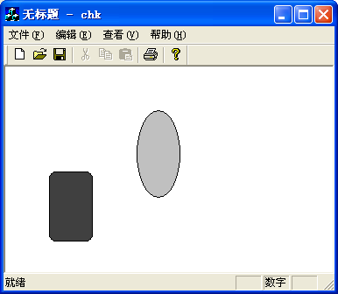
}
- 编译并运行，结果如图。
比较实验7.1_1和实验7.1_2。

第二部分 对键盘鼠标等外部设备的响应与控制
一、实验目的及要求
掌握如何从键盘鼠标接收数据并及时响应。

二、实验设备与平台
运行环境：VC++ 6.0

三、实验内容及步骤
键盘和鼠标是Windows应用程序中十分重要的输入设备。如果希望设计编写一个交互性强、易用的程序，就必须随时掌握输入设备的状态，并根据输入数据给出及时、相应的响应和处理。
- 键盘的输入与响应
键盘上每个有意义的键都对应唯一的扫描码，为达到设备无关性的要求，Windows系统定义与设备无关的键的虚拟码，当键盘输入时，虚拟码将作为消息的参数，随消息进行传递。常用的虚拟码见表11-1，Windows处理键盘输入的过程参见图11-1。
由于键盘的输入
产生一条消息
扫描码、虚拟码以及其他与击键有关的消息
设备驱动程序截取键的扫描码
翻译
虚拟码
它含

取出键盘消息进行处理
消息
设备驱动程序
把消息放到系统的消息队列中
Windows从系统消息队列中取出消息
发送到相应的线程消息队列中
窗口过程

图11-1 Windows系统处理键盘输入的原理与过程

符号常量名称 | 等价的键盘键或鼠标按钮 | 符号常量名称 | 等价的键盘键或鼠标按钮
VK_LBUTTON | 鼠标左按钮 | VK_BACK | 退格键
VK_RBUTTON | 鼠标右按钮 | VK_TAB | 制表键
VK_MBUTTON | 鼠标中按钮 | VK_RETURN | 回车键
VK_SHIFT | Shift键 | VK_CONTROL | Ctrl键
VK_MENU | Alt键 | VK_PAUSE | Pause键
VK_CAPITAL | Caps Lock键 | VK_ESCAPE | Esc键
VK_PRIOR | Page Up键 | VK_NEXT | Page Down键
VK_END | End键 | VK_HOME | Home键
VK_LEFT | 左键头键 | VK_RIGHT | 右箭头键
VK_UP | 上箭头键 | VK_DOWN | 下箭头键
VK_0~VK_9 | 0～9键 | VK_A～VK_Z | A～Z键
表11-1 常用的虚拟码
键盘消息分为按键和字符消息两类。用户按下或放开一个键，就产生一个按键消息；当按键（组合）产生可显示字符时，产生一个字符消息。按键消息最终要转化为字符消息，该过程由WinMain函数消息循环中的TranslateMessage函数实现，按键的虚拟码放在按键消息的wParam参数中。键盘消息的说明见表11-2。
按键消息 | 类型 | 含义 | 对应产生的字符消息 | 含义
WM_KEYDOWN | 非系统 | 按下了非系统键消息 | WM_CHAR | 非系统字符(ASCII)
WM_KEYUP | 非系统 | 松开了非系统键消息 | WM_DEADCHAR | 非系统死字符
WM_SYSKEYDOWN | 系统 | 按下了系统键消息 | WM_SYSCHAR | 系统字符
WM_SYSKEYUP | 系统 | 松开了系统键消息 | WM_SYSDEADCHAR | 系统死字符
表11-2按键消息与字符消息的对应关系
【实验7。2_1】 本例演示键盘输入时所产生的消息序列并在窗口的客户区显示对应的字符
：
首先，用户窗口区输入“这是一个有关键盘操作的示例程序”的字符串
；
程序中缓冲区大小只设30个字符，当缓冲区满时若再输入任何字符，就出现(1)号错误提示
；
用户按下左箭头键直至光标到达本行起始位置时，就无法再往左移动，则出现(2)号错误信息
；
若此时您按下Esc键，就出现(3)号错误提示信息
；
若当前光标位置处于本行的起始位置，此时按下回退键(BackSpace)，则出现编号为(4)的错误提示信息

；
若字符缓冲区中已没有任何字符，此时按下了Delete键，则出现(5)号错误提示信息。
运行结果见下图。程序源代码如下：

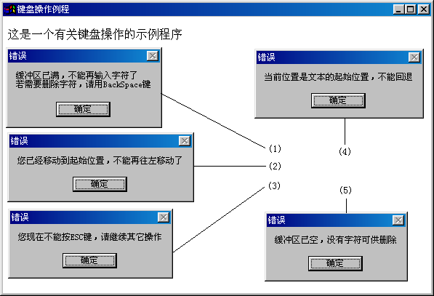

#include<windows.h>
long WINAPI WndProc(HWND hWnd,UINT iMessage,UINT wParam,LONG lParam);
BOOL InitWindowsClass(HINSTANCE hInstance);
BOOL InitWindows(HINSTANCE hInstance,int nCmdShow);
//主函数
int WINAPI WinMain(HINSTANCE hInstance,HINSTANCE hPrevInstance,LPSTR lpCmdLine,int nCmdShow)
{
MSG Message;
if(!InitWindowsClass(hInstance))
return FALSE;
if(!InitWindows(hInstance,nCmdShow))
return FALSE;
while(GetMessage(&Message,0,0,0)) //消息循环
{
TranslateMessage(&Message);
DispatchMessage(&Message);
}
return Message.wParam;
}

//消息处理函数
long WINAPI WndProc(HWND hWnd,UINT iMessage,UINT wParam,LONG lParam)
{
#define BufSize 15 //设置存放字符的缓冲区大小
static char cCharBuf[BufSize]; //设置静态字符数组，存放输入的字符，字符个数不能超出缓冲区大小
static int nNumChar=0; //现有字符个数
static int nArrayPos=0; //字符的位置
static int nLnHeight;
static int nCharWidth;
int x;
HDC hDC;
TEXTMETRIC tm;
PAINTSTRUCT PtStr; //定义指向包含绘图信息的结构体变量

switch(iMessage) //处理消息
{
case WM_CHAR: //遇到非系统字符所作的处理
{
if(wParam==VK_BACK) //处理“遇到回退键的消息”
{
if(nArrayPos==0) //如果已经在一行文字的开始处，则提示用户"不能回退"
MessageBox(hWnd,"当前位置是文本的起始位置，不能回退",NULL,MB_OK);
else
{
nArrayPos=nArrayPos-1; //每按一次回退键就回退一个字符的位置
nNumChar=nNumChar-1; //对现有字符总数进行计数
InvalidateRect(hWnd,NULL,TRUE); //刷新用户区，并向应用程序发送WM_PAINT消息
}
break;
}
if(wParam==VK_ESCAPE) //处理按下Escape键消息
{
MessageBox(hWnd,"您现在不能按ESC键，请继续其它操作",NULL,MB_OK);
break;
}
if(nNumChar>=BufSize) //如果写入的字符数超过缓冲区大小，则报警
{
MessageBox(hWnd,"缓冲区已满，不能再输入字符了\n若需要删除字符，请用BackSpace键",NULL,MB_OK);
break;
}
for(x=nNumChar;x>nArrayPos;x=x-1)
cCharBuf[x]=cCharBuf[x-1];
cCharBuf[nArrayPos]=(unsigned char)wParam;
nArrayPos=nArrayPos+1;
nNumChar=nNumChar+1;
InvalidateRect(hWnd,NULL,TRUE);
}
break;

case WM_CREATE: //处理窗口创建消息
{
hDC=GetDC(hWnd);
GetTextMetrics(hDC,&tm); //获取字体信息
nLnHeight=tm.tmHeight+tm.tmExternalLeading;
nCharWidth=tm.tmAveCharWidth;
ReleaseDC(hWnd,hDC);
}
break;
case WM_KEYDOWN: //处理按下键消息
{
switch(wParam)
{
case VK_END: //处理按下键为End时的消息
nArrayPos=nNumChar; //输入位置从本行的末尾开始
break;
case VK_HOME: //处理按下键为Home时的消息
nArrayPos=0; //输入位置为本行的起始位置
break;
case VK_DELETE: //处理按下键为Delete时的消息
if(nArrayPos==nNumChar) //输入位置处于本行的末尾
MessageBox(hWnd,"缓冲区已空，没有字符可供删除",NULL,MB_OK);
else
{
for(x=nArrayPos;x<nNumChar;x=x+1)
cCharBuf[x]=cCharBuf[x+1]; //每删除一个字符，缓冲区中总字符数减1
nNumChar=nNumChar-1;
InvalidateRect(hWnd,NULL,TRUE); //用户区刷新
}
break;
case VK_LEFT: //处理按下左方向键时的消息
if(nArrayPos>0)
nArrayPos=nArrayPos-1; //当前输入位置往前移一个位置，再输入字符时，等于插入字符
else //已经移到起始输入位置，不能再往前了
MessageBox(hWnd,"您已经移动到起始位置，不能再往左移动了",NULL,MB_OK);
break;
case VK_RIGHT: //处理按下右方向键时的消息
if(nArrayPos<nNumChar) //如果当前位置没有到缓冲区的最后位置，还能向右移动
nArrayPos=nArrayPos+1;
else
MessageBox(hWnd,"已经到缓冲区的末尾,不能再向右移动了",NULL,MB_OK);
break;
}
}
break;
case WM_PAINT: //处理重画消息
{
hDC=BeginPaint(hWnd,&PtStr);
TextOut(hDC,nCharWidth,nLnHeight,cCharBuf,nNumChar); //输出缓冲区中的文本
EndPaint(hWnd,&PtStr);
}
break;
case WM_DESTROY: //处理结束应用程序消息
PostQuitMessage(0); //结束应用程序
break;
default: //其他消息处理程序
return(DefWindowProc(hWnd,iMessage,wParam,lParam)) ;
}
return 0;
}

BOOL InitWindowsClass(HINSTANCE hInstance)//初始化窗口类
{
WNDCLASS WndClass;
WndClass.cbClsExtra=0;
WndClass.cbWndExtra=0;
WndClass.hbrBackground=(HBRUSH)(GetStockObject(WHITE_BRUSH));
WndClass.hCursor=LoadCursor(NULL,IDC_ARROW);
WndClass.hIcon=LoadIcon(NULL,"END");
WndClass.hInstance=hInstance;
WndClass.lpfnWndProc=WndProc;
WndClass.lpszClassName="WinKeyboard";
WndClass.lpszMenuName=NULL;
WndClass.style=CS_HREDRAW|CS_VREDRAW;
return RegisterClass(&WndClass);
}

BOOL InitWindows(HINSTANCE hInstance,int nCmdShow) //初始化窗口
{
HWND hWnd;
hWnd=CreateWindow("WinKeyboard", //生成窗口
"键盘操作例程",
WS_OVERLAPPEDWINDOW,
CW_USEDEFAULT,
0,
CW_USEDEFAULT,
0,
NULL,
NULL,
hInstance,
NULL);
if(!hWnd)
return FALSE;
ShowWindow(hWnd,nCmdShow); //显示窗口
UpdateWindow(hWnd); //绘制用户区
return TRUE;
}

- 鼠标的输入与响应
鼠标在应用程序中的操作主要包括单击、双击和拖动等。当窗口内有鼠标事件产生时，就将产生一个鼠标消息，并发送给该窗口，由其作出响应和处理。常用的鼠标消息见表11-3。
消息 | 含义
WM_LBUTTONDOWN | 按下鼠标左键
WM_LBUTTONUP | 松开鼠标左键
WM_LBUTTONDBLCLK | 双击鼠标左键
WM_RBUTTONDOWN | 按下鼠标右键
WM_RBUTTONUP | 松开鼠标右键
WM_RBUTTONDBLCLK | 双击鼠标右键
WM_MOUSEMOVE | 鼠标移动
表11-3 常用的鼠标消息

【说明】 1、鼠标双击时间间隔，Windows系统默认为0.5秒。
2、鼠标拖动为按住鼠标左键不放，同时作鼠标移动。一般的处理方法是，在处理鼠标移动消息时同时监测虚键状态的值。常用的虚键值见表11-4，可以监测多个虚键。
值 | 含义
MK_CONTROL | 按下键盘上的Ctrl键
MK_LBUTTON | 按下了鼠标左键，等同于WM_LBUTTONDOWN
MK_MBUTTON | 按下了鼠标中键，等同于WM_MBUTTONDOWN
MK_RBUTTON | 按下了鼠标右键，等同于WM_RBUTTONDOWN
MK_SHIFT | 按下键盘上的Shift键
表11-4 常用的虚键状态

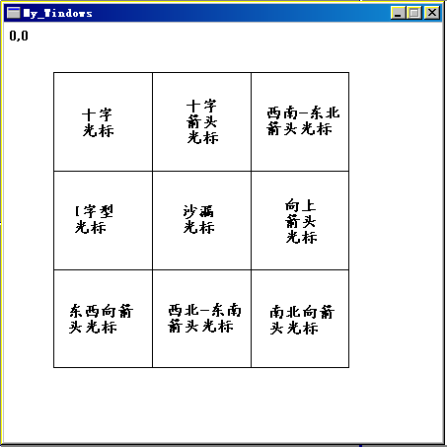
【实验7.2_2】 鼠标输入示范程序，本例介绍如何响应鼠标信息、并改变光标形状等用法，用户在窗口的不同区域移动鼠标时，光标将显示如右图所标识的不同箭头的形状。
源程序代码如下：

#include<windows.h>
#include<stdlib.h>
#include<string.h>
BOOL InitWindowsClass(HINSTANCE hInstance);
BOOL InitWindows(HINSTANCE hInstance,int nCmdShow);
int WINAPI WinMain(HINSTANCE hInstance,HINSTANCE hPrevInstance,LPSTR lpCmdLine,int nCmdShow)
{
MSG Message;
if(!InitWindowsClass(hInstance))
return FALSE;
if(!InitWindows(hInstance,nCmdShow))
return FALSE;
while(GetMessage(&Message,0,0,0)) //消息循环
{
TranslateMessage(&Message);
DispatchMessage(&Message);
}
return Message.wParam;
}

LRESULT CALLBACK WndProc(HWND hWnd,UINT iMessage,UINT wParam,LONG lParam)
{
WORD x,y; //定义表示坐标的变量
HCURSOR hCursor; //定义表示鼠标的变量
switch(iMessage) //消息处理
{
case WM_MOUSEMOVE: //处理鼠标移动消息
x=LOWORD(lParam); //取得鼠标所在位置的坐标值
y=HIWORD(lParam);
if(x>=50&&x<=400&&y>=50&&y<=300) //在此矩形区域中改变光标的形状
{
if(x>=50&&x<=100&&y>=50&&y<=100)
{
hCursor=LoadCursor(NULL,IDC_CROSS); //定义一个"十"字型光标
SetCursor(hCursor); //设置当前光标
}
if(x>=100&&x<=150&&y>=50&&y<=100)
{
hCursor=LoadCursor(NULL,IDC_SIZEALL); //带东西南北箭头的十字光标
SetCursor(hCursor);
}
if(x>=150&&x<=200&&y>=50&&y<=100)
{
hCursor=LoadCursor(NULL,IDC_HELP); //带有一个箭头带问号的光标
SetCursor(hCursor);
}
if(x>=50&&x<=100&&y>=100&&y<=150)
{
hCursor=LoadCursor(NULL,IDC_SIZENESW); //带有东北-西南箭头的光标
SetCursor(hCursor);
}
if(x>=100&&x<=250&&y>=100&&y<=150)
{
hCursor=LoadCursor(NULL,IDC_SIZENS); //带有南-北双向箭头的光标
SetCursor(hCursor);
}
if(x>=250&&x<=400&&y>=100&&y<=150)
{
hCursor=LoadCursor(NULL,IDC_SIZENWSE); //带有西北-东南箭头的光标
SetCursor(hCursor);
}
if(x>=50&&x<=100&&y>=150&&y<=300)
{
hCursor=LoadCursor(NULL,IDC_SIZEWE); //带有东-西双向箭头的光标
SetCursor(hCursor);
}
if(x>=100&&x<=250&&y>=150&&y<=300)
{

hCursor=LoadCursor(NULL,IDC_UPARROW); //向上箭头的光标
SetCursor(hCursor);
}
if(x>=250&&x<=400&&y>=150&&y<=300)
{
hCursor=LoadCursor(NULL,IDC_WAIT); //沙漏光标
SetCursor(hCursor);
}
}
else
{
hCursor=LoadCursor(NULL,IDC_ARROW); //其他区域设置成普通的箭头光标
SetCursor(hCursor);
}
return 0;
case WM_DESTROY: //处理结束应用程序消息
PostQuitMessage(0); //结束应用程序
return 0;
default://其他消息处理程序
return(DefWindowProc(hWnd,iMessage,wParam,lParam)) ;
}
}

BOOL InitWindowsClass(HINSTANCE hInstance) //初始化窗口类
{
WNDCLASS WndClass;
WndClass.cbClsExtra=0;
WndClass.cbWndExtra=0;
WndClass.hbrBackground=(HBRUSH)(GetStockObject(WHITE_BRUSH));
WndClass.hCursor=LoadCursor(NULL,IDC_ARROW);
WndClass.hIcon=LoadIcon(NULL,"END");
WndClass.hInstance=hInstance;
WndClass.lpfnWndProc=WndProc;
WndClass.lpszClassName="WinMouse";
WndClass.lpszMenuName=NULL;
WndClass.style=CS_HREDRAW|CS_VREDRAW;
return RegisterClass(&WndClass);
}

BOOL InitWindows(HINSTANCE hInstance,int nCmdShow) //初始化窗口
{
HWND hWnd;
hWnd=CreateWindow("WinMouse", //生成窗口
"鼠标及光标形状设置示例",
WS_OVERLAPPEDWINDOW,
CW_USEDEFAULT,
0,
CW_USEDEFAULT,
0,
NULL,
NULL,
hInstance,
NULL);
if(!hWnd)
return FALSE;
ShowWindow(hWnd,nCmdShow); //显示窗口
UpdateWindow(hWnd);
return TRUE;
}

第三部分 资源的应用

一、 学习的目的与要求
资源是Windows编程中不可缺少的重要组成部分。Windows资源包括图标、菜单、加速键、对话框、光标、字符串、位图等。本实验要求使用Windows资源编辑器学习图标资源的创建和加载、静态菜单的创建和加载、动态菜单的创建和加载、加速键的创建和加载、模态对话框的创建和调用、非模态对话框的创建和调用，目的是掌握各种Windows资源的创建、修改和删除，掌握根据程序的需要或用户的需要加载或改变各种Windows资源的方法。

二、 基本知识点
● 资源、资源的分类以及资源的特点；
● 资源的公共编辑方法（资源的创建。资源的打开和资源文件的保存）；
● 资源标识符、资源标识符的编辑；
● 菜单编辑器、对话框编辑器、图形编辑器的使用；
● 菜单资源的创建、加载和显示；
● 加速键资源的创建和加载；
● 模态对话框资源的创建、显示和消息处理；
● 非模态对话框资源的创建、显示和消息处理。

三、实验设备与平台
实验设备要求每个学生一台电脑，其中运行C程序环境为VC 6.0系统。
四、实验内容及步骤上机实践
1、 上机实验内容
菜单的创建；
对话框的创建；
工具栏的创建。
2、 上机实验步骤
7．3_1 创建如图9-1所示的菜单。
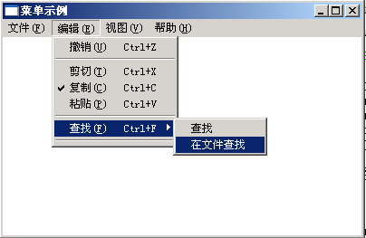
图9-1 典型的菜单实例

⑴ 新建一个“Win32 Application”工程，新建一个源程序文件9_1.cpp，输入下面代码：
#include<windows.h>//窗口函数说明
LRESULT CALLBACK WndProc(HWND,UINT,WPARAM,LPARAM);
int WINAPI WinMain(HINSTANCE hInstance,
HINSTANCE hPrevInstance,
LPSTR szCmdLine,
int iCmdShow)
{
static char szAppName[] = "菜单示例"; //窗口类名
HWND hwnd; //窗口句柄
MSG msg; //窗口信息
WNDCLASSEX wndclass; //窗口类，可以是WNDCLASS
wndclass.cbSize = sizeof(wndclass);
wndclass.style = CS_HREDRAW|CS_VREDRAW;
wndclass.lpfnWndProc = WndProc;
wndclass.cbClsExtra = 0;
wndclass.cbWndExtra = 0;
wndclass.hInstance = hInstance;
wndclass.hIcon = LoadIcon(NULL,IDI_APPLICATION);
wndclass.hCursor = LoadCursor(NULL,IDC_ARROW);
wndclass.hbrBackground = (HBRUSH)GetStockObject(WHITE_BRUSH);
wndclass.lpszMenuName = NULL;
wndclass.lpszClassName = szAppName;
wndclass.hIconSm = LoadIcon(NULL,IDI_APPLICATION);
if(!RegisterClassEx(&wndclass))
{
MessageBeep(0);
return FALSE;
}
hwnd = CreateWindow(szAppName,
"菜单示例",
WS_OVERLAPPEDWINDOW,
CW_USEDEFAULT,
CW_USEDEFAULT,
CW_USEDEFAULT,
CW_USEDEFAULT,
NULL,
NULL,
hInstance,
NULL);
ShowWindow(hwnd,iCmdShow);
UpdateWindow(hwnd);
while(GetMessage(&msg,NULL,0,0))
{
TranslateMessage(&msg);
DispatchMessage(&msg);
}
return msg.wParam;
}
LRESULT CALLBACK WndProc(HWND hwnd,
UINT iMsg,
WPARAM wParam,
LPARAM lParam)
{
switch(iMsg)
{
case WM_DESTROY :
PostQuitMessage(0);
return 0;
}
return DefWindowProc(hwnd,iMsg,wParam,lParam);
}
程序运行结果为一个简单的对话框，注意程序的第21行：
Wndclass.lpszMenuName = NULL; //窗口无菜单
表明程序中没有菜单项，下面我们创建一个菜单，并将菜单装入程序。
⑵ 单击“Insert”菜单下的“Resource…”菜单命令，出现“Insert Resource”对话框，在左侧“Resource Type”选择“Menu”，然后单击右侧的【New】按钮，出现菜单编辑界面。
⑶ 右键单击第1个菜单，选择“Properties”，出现“Menu Item Properties”对话框，在“Caption”中填入“文件（&F）”，如图9-2所示。
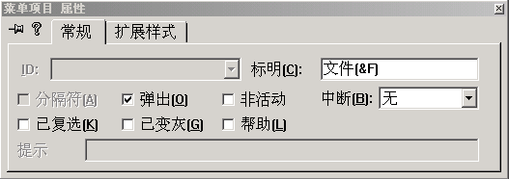
图9-2 “文件”菜单
⑷ 右键单击“文件”菜单的右侧空白菜单，选择“Properties”，出现“Menu Item Properties”对话框，在“Caption”中填入“编辑（&E）”，如图9-3所示。
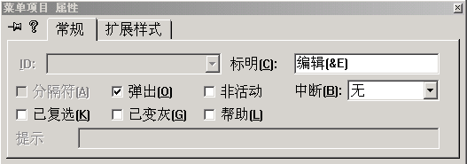
图9-3 “编辑”菜单
⑸ 右键单击“编辑”菜单的右侧空白菜单，选择“Properties”，出现“Menu Item Properties”对话框，在“Caption”中填入“撤消（&U）\&Ctrl+Z”，如图9-4所示。将“Pop_up”前面的对号去掉，表示它是菜单命令。ID为IDM_UNDO。
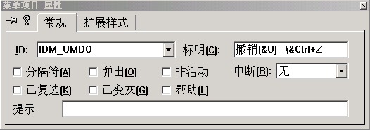
图9-4 “撤消”菜单
⑹ 右键单击“撤消”菜单的下面空白菜单，选择“Properties”，出现“Menu Item Properties”对话框，选中“Separator”项，如图9-5所示。此时创建一个分隔线。
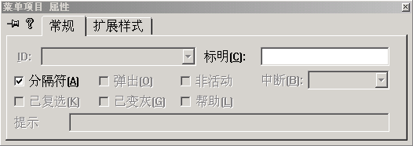
图 9-5 增加分隔线
⑺ 同样创建其他菜单和菜单命令，如图9-6所示，创建“复制”菜单时，需选中“Check”项；如图9-7所示，创建“查找”子菜单时，需选中“Pop_up”项。
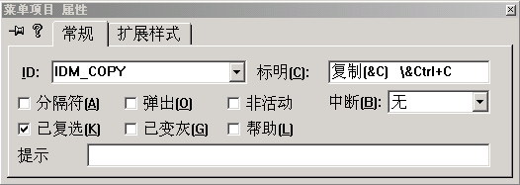
图9-6 “复制”菜单命令
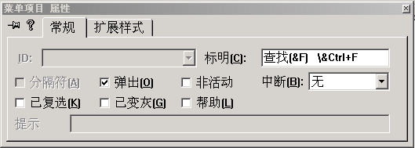
图9-7 “查找”子菜单
⑻ 保存资源文件，资源文件名为“Script1.rc”。右键单击“Resource Files”，选择“Add Files to Folder”，创建的资源文件加入即可。此时，菜单资源的表示符为“IDR_MENU1”。
⑼ 在资源文件开始增加一行代码：
#include “resource.h”
将程序的第21行代码改为：
Wndclass.lpszMenuName = MAKEINTRESOURCE(ID_MENU1); //窗口菜单名
⑽ 编译运行程序，就会出项如图9-1所示的菜单。

7.3_2. 创建一个对话框，如图9-8所示，并添加相应的控件。
按照步骤⑴讲解的方法创建一个对话框，并添加相应的控件，然后将资源文件存盘。
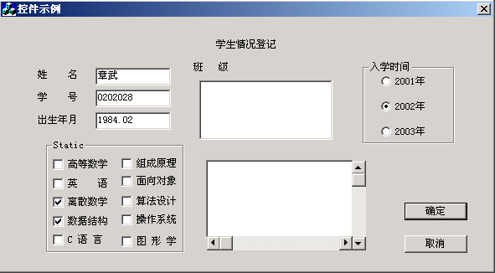
图9-8 控件示例

实验八 使用MFC进行可视化编程
第一部分 MFC与标准控件的使用

一、实验目的与要求
了解MFC类的层次结构及主要类的用法，掌握使用MFC和向导来编写Windows应用程序。控件是Windows图形用户界面的主要组成部分之一，用户通过操作控件对象完成与应用程序之间的交互。本实验要求通过对控件相关知识的学习，目的是要掌握静态控件、按钮、流动条、编辑框、列表框、组合框和对话框的创建、消息发送和控件控制等内容。

要求：（1）掌握MFC类的层次结构及主要类的用法。（2）使用应用程序向导创建MFC类的Windows应用程序。（3）使用静态控件、按钮、流动条、编辑框、列表框、组合框和对话框等创建应用程序。

二、基本知识点
类的概念。
MFC类的层次结构。
MFC类主要的类的用法。
应用程序向导的应用方法。
常用控件的创建和成员函数使用；
对话框的调用，控件消息的处理；

三、实验设备与平台
实验设备要求每个学生一台电脑，其中运行C程序环境为VC 6.0系统。

四、实验内容：
本实验主要掌握VC++的一种编程方法，利用MFC(Microsoft Foundation Class)和向导（Wizard）来编写Windows应用程序，即首先使用Class Wizard来生成Windows应用程序的基本框架，然后用Class Wizard 来建立应用程序的类、消息处理、数据处理函数或定义控件的属性、事件及方法，最后把各应用程序所要求的功能添加到类中，这种编写程序的方法编写代码工作量小，系统自动生成了一些代码，从而编写起来方便。
MFC是用来编写Windows应用程序的VC++类集，该类集以层次结构组织起来，其中封装了大部分Windows API函数，它所包含的功能涉及到整个Windows操作系统。MFC类库是以层次结构的方式组织起来的，它的类按层次关系主要可划分为如下几类：根类、应用程序体系结构类、可视对象类、通用类、OLE类及ODBC数据库类。应用程序向导为程序员提供了一个基于MFC的应用程序框架，用户在此基础上添加实现特定功能的代码即可。

8.1_1：用MFC的向导创建编辑框，在编辑框中实现算术“加”、“减”、“乘”及“除”的运算，界面如图13-1所示。
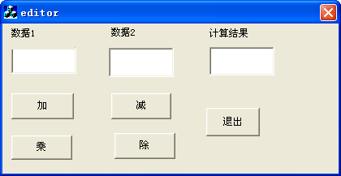
图13-1 具有“加”、“减”、“乘”及“除”运算功能的界面

实验步骤：
1、利用MFC向导建立程序框架，在MFC AppWizard Step1中选择Dialog based。其余都采用默认选项。这样建立了一个基于对话框的程序。

2、利用资源编辑器，建立对话框：在Resource View 选项卡中打开Dialog资源组，由于程序的文件名为editor, 因此，系统自动产生一个名为IDD_editor_DIALOG的资源文件，在ResourceView资源组框中双击IDD_editor_DIALOG，如图13-2所示。然后在右边的窗口中显示出待编辑的对话框。根据如图13-1所示的样式建立对话框。
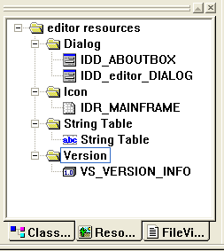
图13-2 ResourceView资源组框
下面以“数据1”编辑框和“加”按钮为例介绍控件的创建过程，其余的编辑框和按钮可参照此操作：
(1) 在控件工具栏中选择“编辑框”，在控件工具上单击鼠标左键，在如图13-1所示的对话框编辑窗口上“数据1”编辑框的位置上，画出一个大小合适的编辑框。然后在对话框上单击鼠标右键，对该编辑框上的Properties属性进行设置，如图13-3所示，设置对话框的ID属性。
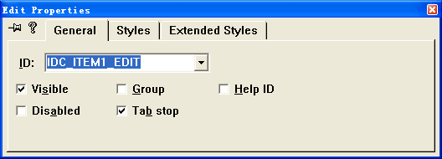
图13-3 Edit Properties对话框

(2) 在图13-1的“加”按钮的位置上，画出一个大小合适的下压式按钮。设置该按钮的Properties选项，如图13-4所示，设置该控件的ID值和Caption属性。
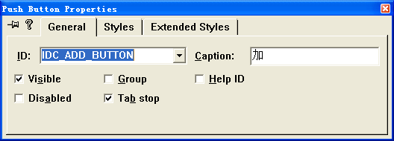
图13-4 按钮“加”的属性设置

按照上面的操作过程编辑各按钮或编辑框等对象的属性。见表13-1所示。

表13-1 对象属性表
对象 | ID | Caption
编辑框 | IDC_ITEM1_EDIT
编辑框 | IDC_ITEM1_EDIT
编辑框 | IDC_RESULT _EDIT
按钮 | IDC_ADD_BUTTON | Add
按钮 | IDC_DIFFERENCE_BUTTON | Difference
按钮 | IDC_MULTIPLY_BUTTON | Multiply
按钮 | IDC_DEVIDE_BUTTON | Devide
按钮 | IDC_EXIT_BUTTON | Exit

(3) 添加代码
1）给编辑框连接变量：在任何一个编辑框上单击鼠标右键，设置ClassWizard菜单项，弹出MFC Class Wizard对话框，选择Member Variables 选项卡。然后在Control IDs 列表框中，选中IDC_ITEM1_EDIT，单击Add Variable按钮，在弹出的对话框中连接变量m_Item1_Edit.，结果如图13-5所示。按照上面的操作过程给另两个编辑框加入变量见表13-2所示。
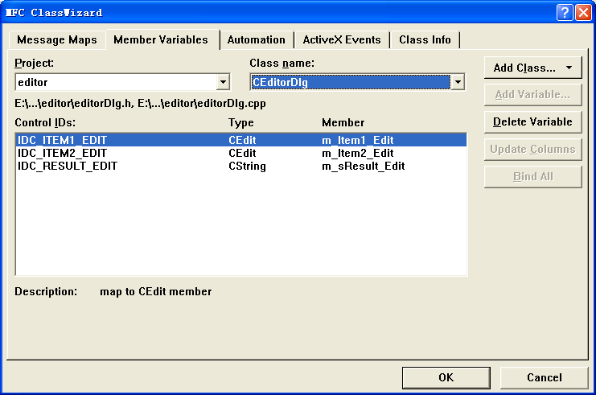
图13-5 MFC Wizard中的Member Variables选项卡

表13-2 三个编辑框变量表
ID | 变量 | 变量类型
ID_ITEM1_EDIT | m_Item1_Edit | CEdit
ID_ITEM2_EDIT | m_Item1_Edit | CEdit
ID_ITEM3_EDIT | m_Item1_Edit | Cstring

2）给四个按钮连接代码： 在“加”按钮上单击鼠标右键，选择ClassWizard，在弹出的对话框中选择Message Maps选项卡，在Object IDs列表框中选择IDC_ADD_BUTTON,在Messages列表框中选择BN_CLICKED选项，即选择单击按钮事件。单击右边的Add Function按钮，在弹出的对话框中接受默认的名字,执行结果如图13-6所示。单击Edit Code 按钮，此时显示源代码文件，在函数OnAddButton()中输入下列代码：
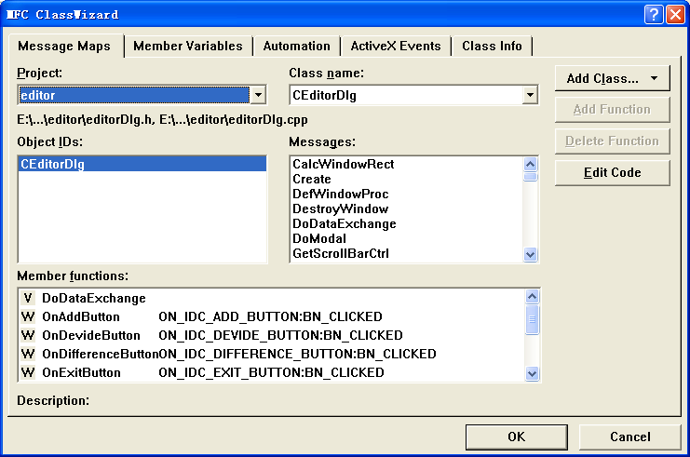
图13-6 为按钮连接代码

void CEditorDlg::OnAddButton()
{
char cstrItem1[10],cstrItem2[10];
double dfItem1,dfItem2,dfResult;
char cBuffer[10];
m_Item1_Edit.GetWindowText(cstrItem1,10);
m_Item2_Edit.GetWindowText(cstrItem2,10);
dfItem1=atof((LPCSTR)cstrItem1);
dfItem2=atof((LPCSTR)cstrItem2);
dfResult=dfItem1+dfItem2;
_gcvt (dfResult,10,cBuffer);
m_sResult_Edit=(LPCSTR)cBuffer;
UpdateData(FALSE);
}

3)同样的可以给“减”、“乘”、“除”按钮连接代码，不同的是消息映射函数中执行减、乘及除的操作。
减的操作代码如下：
void CEditorDlg::OnDifferenceButton()
{
char cstrItem1[10],cstrItem2[10];
double dfItem1,dfItem2,dfResult;
char cBuffer[10];
m_Item1_Edit.GetWindowText(cstrItem1,10);
m_Item2_Edit.GetWindowText(cstrItem2,10);
dfItem1=atof((LPCSTR)cstrItem1);
dfItem2=atof((LPCSTR)cstrItem2);
dfResult=dfItem1-dfItem2;
_gcvt(dfResult,10,cBuffer);
m_sResult_Edit=(LPCSTR)cBuffer;
UpdateData(FALSE);
}

乘的操作代码如下：
void CEditorDlg::OnMultiplyButton()
{
char cstrItem1[10],cstrItem2[10];
double dfItem1,dfItem2,dfResult;
char cBuffer[10];
m_Item1_Edit.GetWindowText(cstrItem1,10);
m_Item2_Edit.GetWindowText(cstrItem2,10);
dfItem1=atof((LPCSTR)cstrItem1);
dfItem2=atof((LPCSTR)cstrItem2);
dfResult=dfItem1*dfItem2;
_gcvt(dfResult,10,cBuffer);
m_sResult_Edit=(LPCSTR)cBuffer;
UpdateData(FALSE);
}

除的操作代码如下：
void CEditorDlg::OnDevideButton()
{
char cstrItem1[10],cstrItem2[10];
double dfItem1,dfItem2,dfResult;
char cBuffer[10];
m_Item1_Edit.GetWindowText(cstrItem1,10);
m_Item2_Edit.GetWindowText(cstrItem2,10);
dfItem1=atof((LPCSTR)cstrItem1);
dfItem2=atof((LPCSTR)cstrItem2);
dfResult=dfItem1/dfItem2;
_gcvt(dfResult,10,cBuffer);
m_sResult_Edit=(LPCSTR)cBuffer;
UpdateData(FALSE);
}
4)给“退出“按钮连接代码，利用ClassWizard将按钮消息BN_CLICKED加到函数OnExitButton( )中，例如下列代码：
void CEditorDlg::OnExitButton()
{
OnOK();
}
3、建立并运行程序
运行后该编辑框能实现“加”、“减”、“乘”及“除”的运算。如图13-7所示。
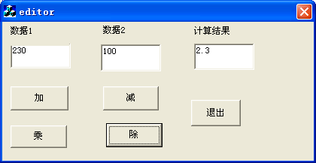
图13-7 实现“加”、“减”、“乘”及“除”的运算

8.1_2创建类似于计算器面板的对话框，使用该对话框可以进行简单的四则运算。
⑴ 创建一个基于对话框的工程
    - 选择“File”菜单的“New”菜单命令，出现“New”对话框，在“Project”选项卡中选择“MFC AppWizard(exe)”选项，输入或选择工程存放的目录，输入工程名。完成后单击【OK】按钮。
    - 在“MFC AppWizard Step 1”对话框中，选择工程类型，这里选择基于对话框（Dialog based）类型、中文支持。选择完成后单击【Next】按钮。
    - 在如图12-2所示的“MFC AppWizard Step 2 of 4”对话框中，此用户可以选择一些对话框的属性，比如是否需要“About box”或“Context-sensitive Help”或“3D controls”，或者是其他一些属性，如“Automation”等。此时用户也可以输入对话框的标题，图中输入“calculator”。设置完成后单击【Next】按钮。 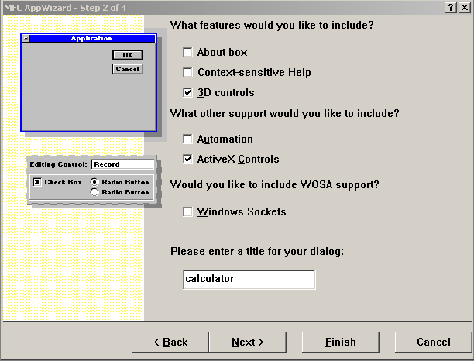
图12-2 选择对话框属性
    - 在如图12-3所示的“MFC AppWizard Step 3 of 4”对话框中，用户可以选择其他的一些属性，例如“MFC Stantdard”等。在要求选择MFC库使用方式时，用户一般选择使用MFC库作为一个共享DLL（As a shared DLL）。设置完成后单击【Next】按钮。
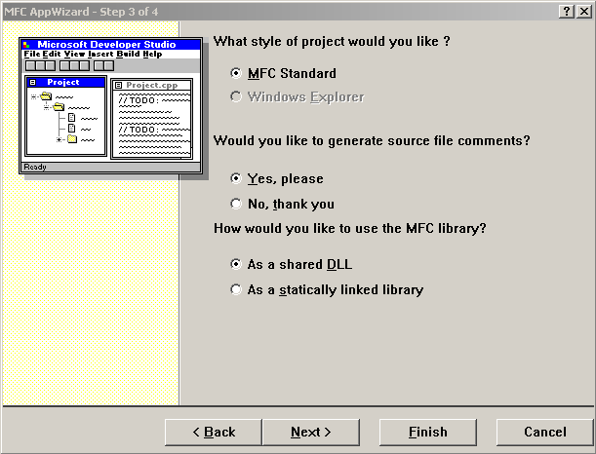
图12-3 选择其他属性
    - 在“MFC AppWizard Step 4 of 4”对话框中显示创建的类和文件。确定没有错误时单击【Finish】按钮。
    - 在“New Project Information”对话框中，显示创建的工程的信息。最后单击【OK】按钮，创建了一个基于对话框的工程。

⑵ 编辑对话框
工程创建之后，按<Ctrl>+<F9>键编译和运行，将出现如图12-4所示的画面,此时对话框中只有两个按钮和一个静态控件。用户必须改变对话框的大小，并且向对话框中添加相应的控件，才能达到用户的需求。如图12-5所示，添加一个编辑控件，添加几个按钮控件。
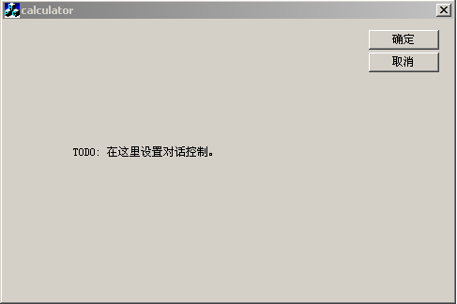
图12-4 默认对话框
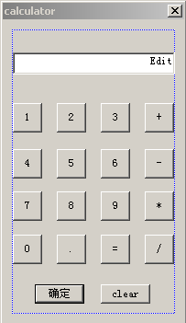
图12-5 向对话框中添加控件
⑶创建对话框成员变量
选择“View”菜单下的“ClassWizard”命令，此时出现如图12-6所示的“MFC ClassWizard”对话框，单击“Member Variables”选项卡，选择工程名（calculator）、类名（CCalculatorDlg）和控件（控件ID是IDC_EDIT1，即编辑控件），然后单击【Add Variable】按钮或双击编辑控件，输入变量名（m_display），注意此时变量名是以“m_”开头的。
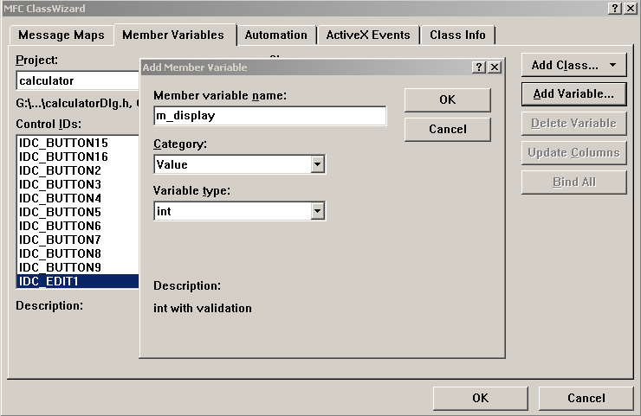
图12-6 增加控件变量
控件的种类（Category）有两种：一种是值（Value），此时的操作和普通的变量没有什么差别；另一种是控制（Control）类型，它的类开依赖于前面选中的控件资源，比方说如果一个编辑框控件对应一个Control类型的成员变量，那么它只能是CEdit类型的。Control类型的成员变量的操作类似于类对象的操作。
⑷创建消息处理函数

*选做8.1_3（1）编写程序，创建如图12-1所示的“颜色和图形选择”的对话框，单击“绘图”菜单，显示对话框，通过对话框选择颜色和图形。
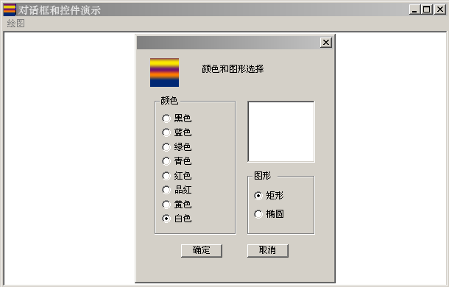
图12-1 对话框和控件演示

部分参考程序如下：
void PaintWindow(HWND hwnd,int iColor,int iFigure)
{
static COLORREF crColor[8] = {RGB(0,0,0),RGB(0,0,255),
RGB(0,255,0),RGB(0,255,255),
RGB(255,0,0),RGB(255,0,255),
RGB(255,255,0),RGB(255,255,255)};
HBRUSH hBrush;
HDC hdc;
RECT rect;
hdc = GetDC(hwnd);
GetClientRect(hwnd,&rect);
hBrush = CreateSolidBrush(crColor[iColor - IDC_BLACK]);
hBrush = (HBRUSH)SelectObject(hdc,hBrush);
if(iFigure == IDC_RECT)
Rectangle(hdc,rect.left,rect.top,rect.right,rect.bottom);
else
Ellipse(hdc,rect.left,rect.top,rect.right,rect.bottom);
DeleteObject(SelectObject(hdc,hBrush));
ReleaseDC(hwnd,hdc);
}

void PaintTheBlock(HWND hCtrl,int iColor,int iFigure)
{
InvalidateRect(hCtrl,NULL,TRUE);
UpdateWindow(hCtrl);
PaintWindow(hCtrl,iColor,iFigure);
}

LRESULT CALLBACK WndProc(HWND hwnd,UINT message,WPARAM wParam,LPARAM lParam)
{
static HINSTANCE hInstance ;
PAINTSTRUCT ps;
switch(message)
{
case WM_CREATE:
hInstance = ((LPCREATESTRUCT)lParam)->hInstance;
return 0;
case WM_COMMAND:
switch(LOWORD(wParam))
{
case IDM_DRAW://单击菜单"绘图"
//调用函数显示对话框
if(DialogBox(hInstance,(LPCTSTR)IDD_TEST,hwnd,(DLGPROC)AboutDlgProc))
InvalidateRect(hwnd,NULL,TRUE);
return 0;
}
break;
case WM_PAINT:
BeginPaint(hwnd,&ps);
EndPaint(hwnd,&ps);
PaintWindow(hwnd,iCurrentColor,iCurrentFigure);
return 0;
case WM_DESTROY:
PostQuitMessage(0);
return 0;
}
return DefWindowProc(hwnd,message,wParam,lParam);
}

BOOL CALLBACK AboutDlgProc(HWND hDlg,UINT message,WPARAM wParam,LPARAM lParam)
{
static HWND hCtrlBlock;
static int iColor,iFigure;
switch(message)
{
case WM_INITDIALOG:
iColor = iCurrentColor;
iFigure = iCurrentFigure;
CheckRadioButton(hDlg,IDC_BLACK,IDC_WHITE,iColor);
CheckRadioButton(hDlg,IDC_RECT,IDC_ELLIPSE,iFigure);
hCtrlBlock = GetDlgItem(hDlg,IDC_PAINT);
SetFocus (GetDlgItem(hDlg,iColor));
return FALSE;
case WM_COMMAND:
switch(LOWORD(wParam))
{
case IDOK:
iCurrentColor = iColor;
iCurrentFigure = iFigure;
EndDialog (hDlg,TRUE);
return TRUE;
case IDCANCEL:
EndDialog(hDlg,FALSE);
return TRUE;
case IDC_BLACK:
case IDC_RED:
case IDC_GREEN:
case IDC_YELLOW:
case IDC_BLUE:
case IDC_MAGENTA:
case IDC_CYAN:
case IDC_WHITE:
iColor = LOWORD(wParam);
//取得单选按钮的值，确定颜色值
CheckRadioButton(hDlg,IDC_BLACK,IDC_WHITE,LOWORD(wParam));
PaintTheBlock(hCtrlBlock,iColor,iFigure);
return TRUE;
case IDC_ELLIPSE:
case IDC_RECT:
iFigure = LOWORD(wParam);
//取得单选按钮的值，确定图形类型
CheckRadioButton(hDlg,IDC_RECT,IDC_ELLIPSE,LOWORD(wParam));
PaintTheBlock(hCtrlBlock,iColor,iFigure);
return TRUE;
}
break;
case WM_PAINT:
PaintTheBlock(hCtrlBlock,iColor,iFigure);
break;
}
return FALSE;
}

第二部分 文档/视图结构

一、实验目的
本实验目的是了解VC++中的文档/视图结构的工作机制，掌握使用AppWizard创建基于文档/视图结构的框架应用程序，以及文档类、视图类的应用。
要求：（1）掌握文档/视图结构的工作机制。（2）掌握使用AppWizard创建基于文档/视图结构的框架应用程序。

二、基本知识点
文档/视图类结构及其方法。
文档/视图应用程序。

三、实验设备与平台
实验设备要求每个学生一台电脑，其中运行C程序环境为VC 6.0系统。

四、实验内容：
本实验的主要内容是文档与视图，主要是关于用AppWizard和MFC 类库所写程序用到文档与视图的结构，文档和视图是MFC应用程序最主要的对象。文档用于管理应用程序的数据，视图用于显示文档管理和用户的交互。定义和操纵数据的代码在文档类中实现，而显示数据并解释用户的代码则在视图类中实现。
文档类和视图类的交互式通过这两类中的成员函数实现的。CDocument类是所有文档的基类，提供了用户自定义文档类的基本功能。CView类则是所有视图类的基类，提供了用户自定义视图类的框架。文档和视图类的关系如图14-1所示。
通过指针调用文档类的成员函数从文档中读取数据
视窗对象
用户
通过文档类的成员函数
通过视图类的成员函数或取指向文档类的指针
通过视图类的成员函数显示文档中的数据，并获取用户的输入
指向文档对象的指针
文档对象
磁盘文件或网络数据等介质
图14-1 文档/视图结构关系图

实验题目：利用文档/视图结构创建一个绘图板，使其能绘画各种直线，具有新建空白窗口，重画窗口时可以恢复直线等功能。

实验步骤：
- 创建应用程序的基本框架
使用MFC AppWizard来建立应用程序的基本框架，设置该Project的名字为“MyExam”。 并且在“MFC AppWizard-Step1”对话框中选择“Single document”选项，表示要生成SDI应用程序。

2. 视图的处理
(1) 在视图类中添加数据成员
首先，打开文件MyExamView.h, 将以下语句添加到MyExamView类定义中：
protected:
int m_Draw;
HCURSOR m_Hcursor;
CPoint m_pOld;
CPoint m_pOrigin;

接着，打开文件MyExamView.cpp,将以下代码添加到CmyExamView类的构造函数中，以便初始化数据成员m_Draw和m_Hcursor:
m_Draw=0;
m_Hcursor=AfxGetApp()->LoadStandardCursor(IDC_CROSS);

- 用ClassWizard映射鼠标消息
- 从“View”菜单选择“ClassWizard”命令，弹出“MFC ClassWizard”对话框，选择“Message Maps”选项卡。
- 从“Class name”中选择类名“CMyExamView”。
- 在“Object IDs”中选择“CMyExamView” 。
- 在“Messages”中选择要映射的鼠标消息为WM_LBUTTONDOWN (单击鼠标左键），然后单击“Add Function”按钮。
- 重复（4），映射鼠标消息WM_LBUTTONMOVE（移动鼠标到新的位置）和WM_LBUTTONUP(释放鼠标左键）。结果如图14-2所示。
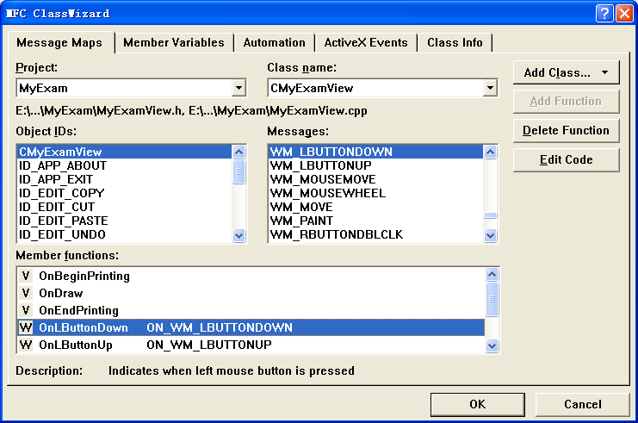
图14-2 映射鼠标消息后的结果

- 添加消息处理函数代码
  - 在消息处理函数CMyExamView::OnLButtonDown中添加一下代码：
m_pOld=point;
m_pOrigin=point;
SetCapture();
m_Draw=1;
RECT rect;
GetClientRect(&rect);
ClientToScreen(&rect);
ClipCursor(&rect);

2）在消息处理函数CMyExamView::OnMouseMove中添加一下代码：
SetCursor(m_Hcursor);
if(m_Draw)
{
CClientDC dc(this);
dc.SetROP2(R2_NOT);
dc.MoveTo(m_pOrigin);
dc.LineTo(m_pOld);
dc.MoveTo(m_pOrigin);
dc.LineTo(point);
m_pOld=point;
}

- 在消息处理函数CMyExamView::OnLButtonUp中添加一下代码：
if(m_Draw)
{
m_Draw=0;
ReleaseCapture();
ClipCursor(NULL);
}
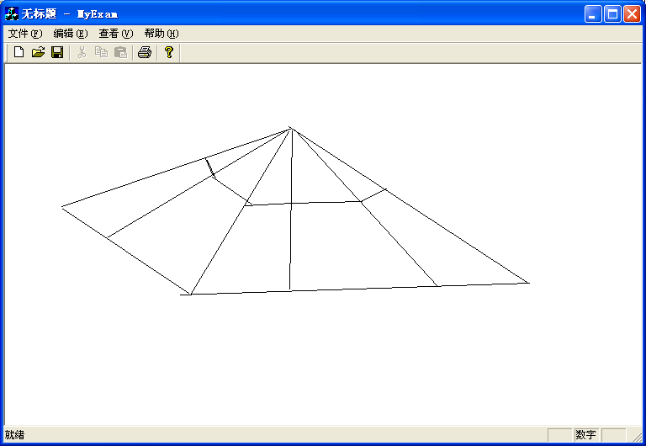
图14-3 运行MyExam应用程序并画各种直线

- 建立并运行程序
运行结果如图14-3所示，可以用鼠标画各种直线后的结果。

3、文档的处理
对于用户在视图窗口中所画的直线，可以在文档类中添加数据成员来存放直线的坐标，以便在重画窗口时可以恢复直线。
(1) 在文档中存放直线坐标。
1) 在文档类头文件MyExamDoc.h中添加类CMyLine来存放直线的坐标。
class CMyLine : public CObject
{protected:
int m_StartX;
int m_StartY;
int m_EndX;
int m_EndY;
public:
CMyLine(int StartX, int StartY,int EndX, int EndY);
void DrawLine(CDC*pDC);
};

2) 在文档类头文件MyExamDoc.h中添加成员函数，以便其他类能够处理文档的数据成员。
protected:
CObArray m_ObArray;
public:
void AddLine(int StartX, int StartY,int EndX,int EndY);
CMyLine *GetLine(int index);
int GetTotalLine();

- 在文档类头文件MyExamDoc.cpp中添加成员函数的定义
CMyLine::CMyLine(int StartX, int StartY,int EndX, int EndY)
{
m_StartX=StartX;
m_StartY=StartY;
m_EndX=EndX;
m_EndY=EndY;
};
void CMyLine::DrawLine(CDC*pDC)
{
pDC->MoveTo(m_StartX,m_StartY);
pDC->LineTo(m_EndX,m_EndY);
};
void CMyExamDoc::AddLine(int StartX, int StartY,int EndX,int EndY)
{
CMyLine *pMyLine = new CMyLine(StartX, StartY,EndX, EndY);
m_ObArray. Add(pMyLine);
};
CMyLine*CMyExamDoc::GetLine(int index)
{
if(index<0||index>m_ObArray.GetUpperBound())
return 0;
return(CMyLine*)m_ObArray.GetAt(index);
};
int CMyExamDoc::GetTotalLine()
{
return m_ObArray.GetSize();
};

(2) 画完直线后存放直线坐标
在消息处理函数CMyExamView::OnLButtonUp中添加一下代码，以便在画完直线释放鼠标时存放直线的坐标：
CMyExamDoc *pDoc=GetDocument();
pDoc->AddLine(m_pOrigin.x,m_pOrigin.y,point.x,point.y);

(3) 修改视图的OnDraw成员函数。
为了使视图窗口重新绘制时，可以根据存放在文档类中的数据来恢复直线，有必要往OnDraw函数中添加一下代码：
int index;
index=pDoc->GetTotalLine();
while(index--)
pDoc->GetLine(index)->DrawLine(pDC);

(4) 删除文档数据
初始化新文档之前，必须要删除存放在当前文档中的数据，在文档类的头文件MyExamDoc.h中添加一下代码：
virtual void DeleteContents();
接着，在文档类的实现文件MyExamDoc.cpp中添加以下代码：
void CMyExamDoc::DeleteContents()
{
int index;
index=m_ObArray.GetSize();
while(index--)
delete m_ObArray.GetAt(index);
m_ObArray.RemoveAll();
}

(5) 建立并运行程序
运行后可以在视图窗口中画各种直线，由于在文档中存放所画的直线，所以在窗口缩放和移动时将恢复所画的直线，而且实现了新建空白窗口的功能，如图14-4所示。
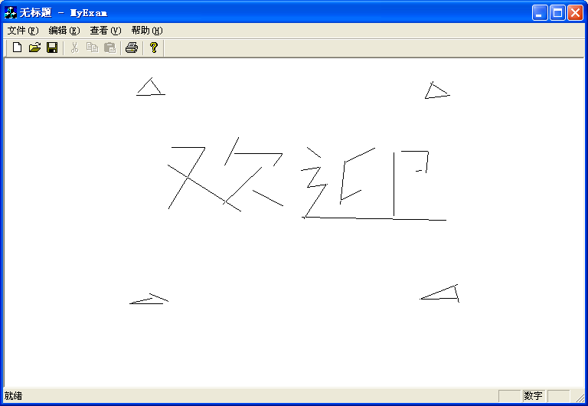
图14-4 运行MyExam应用程序并画各种直线

五、思考题：（可选）
在实现如上的绘图板功能的同时，增加绘图板的一些新功能：如能撤消最后画的一条直线，视图窗口的滚动处理和切割等功能。
实验九 综合应用程序二
一、实验目的
本实验是对前面所学知识的总结，通过一个比较完整的应用程序的设计，将学过的知识连贯起来，掌握开发一个实际应用程序的步骤，同时学会使用开发工具实现界面友好的应用程序。并通过本实验，掌握如何运用面向对象技术对具体的应用系统进行分析和设计。

二、基本知识点
1、类和对象的定义、对象的初始化和使用
2、面向对象的特征的应用：封装、继承和多态
3、可视化程序设计中资源的运用
4、Windows的消息传递机制
5、MFC类库的使用
6、算法的使用

三、基本要求
1、理解面向对象的特性
2、掌握面向对象程序设计的开发方法
3、有一定的分析问题和解决问题的能力
4、学会使用已有的工具和素材（如MFC），使程序编写具有更高的效率

四、实验内容：
可以在多个题目中选择一个：
1、图形编辑系统（使用MFC设计实现）
系统的主要功能和基本操作，包括：
△ 可随时在任意位置插入图形；
△ 可选择已有图形；
△ 可随时修改图形的属性，包括：位置、大小、线的粗细、边框及填充颜色等；
△ 图形的剪切、复制、粘贴、删除与恢复；
△ 调整多个图形的叠放次序；
△ 可以将当前程序窗口中的图形保存到文件中。
△ 要求主要通过鼠标的操作实现各种操作，这里处理的图形为特殊图形，如：线段、矩形、正方形、圆形、椭圆形、多边形等，有兴趣的同学也可以考虑插入文字、图片或由操作者随意画的不规则图形等。
（不同于Windows的画图程序，它是以像素为作图基本单位进行编辑；而本系统是以图形对象为基本单位进行处理）

2、迷宫生成器
要求：
- 单文档界面。
- 加入相关资源。
- 在视图中绘制随机产生的迷宫图案，并可求解。

3、实际的计算器模拟（要求部分功能实现）
4、Windows中记事本的模拟（要求部分功能实现）
5、简单管理系统的设计—人事管理、工资管理、学生成绩管理等（要求部分功能实现）

五、学生实验报告要求
1、实验步骤和实验结果
1）设计确定类的结构及各类之间的关系，注意成员变量和函数的性质（共有、私有或保护），哪些函数需要动态（定义为虚拟函数）。
2）创建系统项目（解决方案, Project）。
3）按上述结构定义各类，在构造函数中对成员变量进行初始化。
4）定义各类中的成员函数
5）设计程序界面：菜单、工具栏、对话框等。
6）给对应资源（菜单、窗口组件）添加事件（在此阶段可只构建框架，先不添加代码）。
7）在文档类中定义图形队列。
8）在视图类中添加图形显示代码，定义鼠标状态（如：空闲、选择、作图、移动、修改大小等）。
9）添加鼠标响应事件（左键按下、左键放开、鼠标移动等），同一事件在不同状态下应有不同的响应和操作。
10）给其他事件（如图形属性的设置、图形队列存入文件等）添加代码，根据实际需要添加其他辅助函数。

2、完成编写相关实验代码
3、实验中的问题和提高
要使系统以后能编辑更为复杂的图形，同时又能充分利用已有代码，以提高程序及编程的效率，不是一件简单的事。要求系统结构具有较好的扩展性，同时又不影响当前系统的效率，就需要在系统设计阶段对数据结构（主要是类的结构及类之间的联系）进行分析研究，充分利用面向对象的特性，使类结构尽可能合理和高效。

4、对实验结果进行分析

5、对本次实验要有总结

